Prénom : …………………………. | Date : …………………………………………………..

 | La chèvre de Monsieur Seguin (3/4)

Une fois, s’avançant au bord d’un plateau, une fleur de cytise aux dents, elle aperçut en bas, tout en bas dans la plaine, la maison de M. Seguin avec le clos derrière. Cela la fit rire aux larmes.
- Que c’est petit ! dit-elle ; comment ai-je pu tenir là-dedans ?

Pauvrette ! de se voir si haut perchée, elle se croyait au moins aussi grande que le monde...

En somme, ce fut une bonne journée pour la chèvre de M. Seguin. Vers le milieu du jour, en courant de droite et de gauche, elle tomba dans un groupe de chamois en train de croquer une lambrusque à belles dents. Notre petite coureuse en robe blanche fit sensation. On lui donna la meilleure place à la lambrusque, et tous ces messieurs furent très galants... Il paraît qu’un jeune chamois à pelage noir eut la bonne fortune de plaire à Blanquette. Les deux amoureux s’égarèrent parmi le bois une heure ou deux, et pour savoir ce qu’ils dirent, va le demander aux sources bavardes qui courent invisibles dans la mousse.

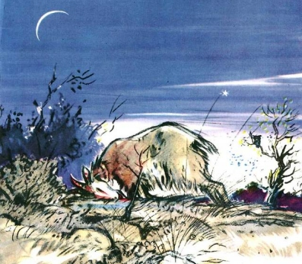 | Tout à coup le vent fraîchit. La montagne devint violette ; c’était le soir...  - Déjà ! dit la petite chèvre, et elle s’arrêta fort étonnée.  En bas, les champs étaient noyés de brume. Le clos de M. Seguin disparaissait dans le brouillard, et de la maisonnette on ne voyait plus que le toit avec un peu de fumée. Elle écouta les clochettes d’un troupeau qu’on ramenait, et se sentit l’âme toute triste... Un gerfaut, qui rentrait, la frôla de ses ailes en passant. Elle tressaillit... Puis ce fut un hurlement dans la montagne :  - Hou ! hou !

Elle pensa au loup, de tout le jour la folle n’y avait pas pensé... Au même moment une trompe sonna bien loin dans la vallée. C’était ce bon M. Seguin qui tentait un dernier effort.
- Hou ! hou !... faisait le loup.
- Reviens ! reviens !... criait la trompe.

Blanquette eut envie de revenir ; mais en se rappelant le pieu, la corde, la haie du clos, elle pensa que maintenant elle ne pouvait plus se faire à cette vie, et qu’il valait mieux rester.

La trompe ne sonnait plus...

La chèvre entendit derrière elle un bruit de feuilles. Elle se retourna et vit dans l’ombre deux oreilles courtes, toutes droites, avec deux yeux qui reluisaient... C’était le loup.

